一、（15分）
已知一阶环节在单位阶跃信号作用下，在时间t=1min时达到稳态值的95%，求该环节的时间常数。

二、（15分）
简化图1所示系统的结构图，并求系统传递函数$\frac{C(s)}{R(s)}$。
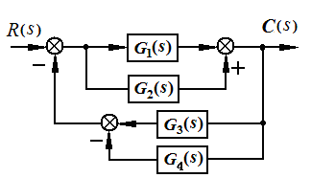
图1
三、（20分）
已知某单位负反馈控制系统的开环传递函数为$G(s)=\frac{1+\text{as}}{s^{2}}$，
（1）绘制奈奎斯特曲线；
（2）判别系统的稳定性；
（3）并用劳斯判据验证其正确性。

四、（20分）
已知单位反馈系统的开环传递函数 $G(s)=K/s(\text{Ts}+1)$。 试选择参数$K$及$T$的值以满足下列指标：
（1）当$r(t)=t$时，系统的稳态误差$e_{\text{ss}}≤0\text{.}\text{02}$；
（2）当$r(t)=1(t)$时，系统的动态性能指标$M_{p}≤\text{30}\text{\%}$，$t_{s}≤3s(Δ=5\text{\%})$

五、（20分）
设一位置随动系统如图2所示。
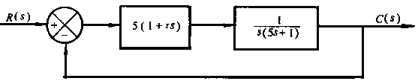
图2 位置随动系统

试求：（1)绘制以$τ$为参变量的根轨迹；
（2)求系统的阻尼比$ζ=0\text{.}5$时的闭环传递函数

六、（20分）
已知最小相位系统$L(ω)$如图3所示，试确定

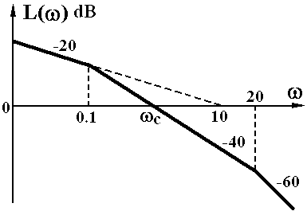
图3 最小相位系统Bode图

(1) 开环传递函数$G(s)$；
(2) 由$γ$确定系统的稳定性；
(3) 将$L(ω)$右移10倍频，讨论对系统的影响。

七、（20分）
在图4所示系统中，当$k=\text{10}$，$T=0\text{.}1$时，截止频率$ω_{c}=5$。若要求$ω_{c}$不变，如何选择$k$，$T$值，才能使系统相位裕度提高45°。

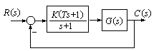
图4 系统结构图

八、（20分）
图5所示的采样控制系统，要求在作用下的稳态误差，试确定系统稳定时的取值范围。
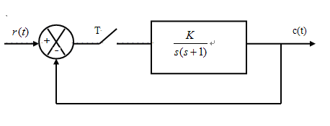
图5 采样控制系统

【完】

